# **首先收集材料：**

    1、方块图片（自己弄几块不一样的图片就好了，大小是48x48）

    2、背景音乐

    3、字体图片

    其他材料基本都自己画一画就好了，毕竟要求功能，样子勉强能分辨就好了=。=

# **游戏界面**

    1、主游戏区（包括地图区、分数、按钮）

    2、地图区（贪吃蛇、果实方块）

    3、分数（这里设置了每种方块不一样的分数）

    4、暂停按钮（暂停游戏）

    5、果实方块（地图区中随机生成，这里要注意不能重叠在贪吃蛇身体）

    6、贪吃蛇身体（主要由头部带动身体，这里只要做头部的方块判断，其他跟随头部）

    7、游戏结束区（游戏结束，弹出提示，重新开始的按钮）

    8、重新开始（重新加载游戏）

## **游戏控制**

    键盘：w s a d（小键盘上下左右）

# **游戏逻辑图**

    大致流程图，可以参考一下。

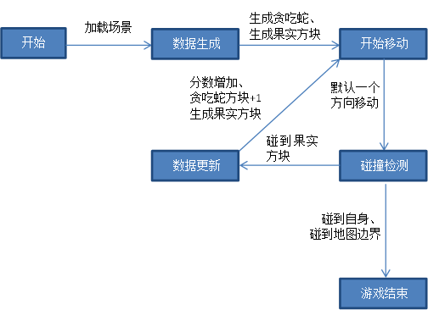

# **模块设计**

    1、随机生成数，并生成实例化的方块

    2、移动跟控制模块

    3、检查碰撞模块

    4、果实方块跟贪吃蛇身体重叠检测模块

    5、得分模块

    6、区域UI关联控制模块

    7、游戏状态检测模块

# **最后总结**

   其他也不多说了，把基本设计思路流程整理一下就好了，具体的实现还是代码比较清晰，整体来看，还是非常简单的。